【问题描述】有一分段函数如下，请编写程序，输入x值，输出y值。

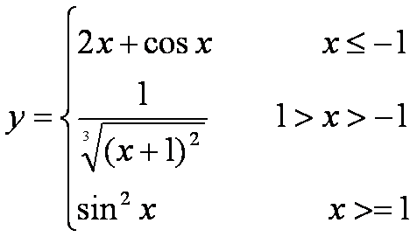

【样例输入】-1

【样例输出】-1.4597

【样例输入】-0.5

【样例输出】1.5874

【样例输入】1.57

【样例输出】0.999999